Ρομπότ Εdison

Σκοπός του εργαστηρίου είναι να εξοικιωθούν τα παιδιά με το Edison και τις εντολές του.

Το σύστημα που θα φτιάξουμε θα βοηθάει ένα πυροσβεστικό όχημα να βρει έναν ανοιχτό δρόμο για να πλησιάσει την φωτιά. Αυτό το πυροσβεστικό όχημα θα είναι το Edison.

1.

Το Edison είναι ένα προγραμματιζόμενο “αυτοκινητάκι”. Αυτό σημαίνει ότι θα γράψουμε ένα πρόγραμμα στο pc και μετά θα το “περάσουμε” στο Edison. Ανοίγουμε το [EdBlocks V2 (edblocksapp.com)](https://www.edblocksapp.com/v2/) και φτιάχνουμε το εξής χρησημοποιώντας εντολές από την κατηγορία Drive που σημαίνει Οδηγάω ή Οδήγηση. Κάθε εντολή τοποθετήται από ένα παιδί για να εξοικιώνεται με την διαδικασία.

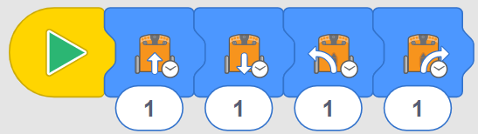

Μετά ανοίγω το Εdison από το διακοπτάκι απο κάτω και πατάω το κουμπί  πάνω δεξιά και εξηγώ της οδηγίες :

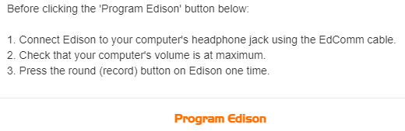

Κάθε φορά βάζουμε ένα παιδί να κάνει την διαδικασία για να αποκτήσουν εξοικίωση.

Αφού τις ακολουθήσουμε κατά γράμμα, πατάμε το κουμπί  και αν όλα πήγαν καλά ακούμε το ”τραγουδάκι με το πρόγραμμα” που λέει το PC στο Edison. Αν όλα πήγαν καλά θα ακουστεί ένας χαρακτιριστικός ήχος.

(ΠΡΟΣΩΧΗ! Πρέπει όταν πατήσουμε το κουμπί  να είναι συνδεδεμένο το Edison, ο ήχος του PC στο φουλ, να έχουμε πατήσει πρόσφατα το στρογγυλό κουμπί στο Edison. Αν δεν έχει γίνει κάτι από αυτά και πατήσουμε το κουμπί  περιμένουμε μέχρι να τελειώσει το ”τραγουδάκι με το πρόγραμμα” και επαναλαμβάνουμε σωστά.

Όταν ακούσουμε τον χαρακτηριστικό ήχο το Edison είναι έτοιμο να “τρέξει” το πρόγραμμα. ΠΡΟΣΩΧΗ!!! Ετοιμαζόμαστε να το πιάσουμε άν πάει να πέσει από το θρανείο και πατάμε το τριγωνικό κουμπί.

2.

Μετά φτιάχνουμε το εξής πρόγραμμα και ρωτάμε τα παιδιά τι κάνει το κάθε κουτάκι με το που το βάζουμε.

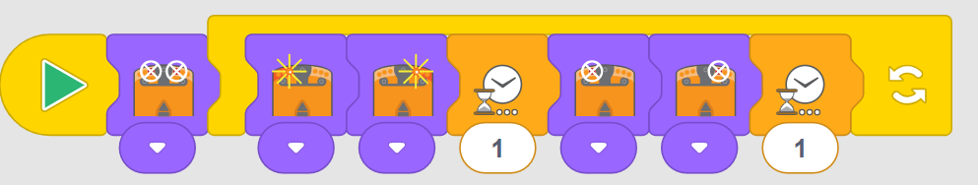

Μετά τα ρωτάμε τι πιστεύουν ότι θα κάνει το ρομποτάκι συνολικά. Περνάμε το πρόγραμμα και το “τρέχουμε”. Μετά το σταματάμε με το τετράγωνο.

3.

Μετά δείχνουμε στα παιδιά τον αισθητήρα γραμμών κάτω από το Edison. Εξηγούμε ότι μπορεί να ξεχωρίζει μόνο τα σκούρα από τα ανοιχτά χρώματα αλλά εμείς θα τα λέμε μαύρα ή άσπρα για ευκολία. Μετά κάνουμε το εξής πρόγραμμα:

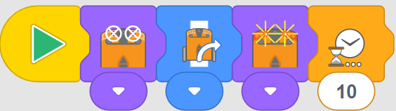

Και ρωτάμε τα παιδιά τι περιμένουν να κάνει και το δοκιμάζουμε μία φορά πάνω σε άσπρο θρανίο χώρις γραμμή. Ρωτάμε τα παιδιά γιατί δεν ανάψανε ποτέ τα φώτα ενώ του είπαμε; Εξηγούμε ότι είναι ακόμα στην μεσαία εντολή γιατι ακόμα βλεπει ασπρο. Βάζουμε ένα παιδί να το πιάσει και παρατηρουμε ότι αναβουν τα φωτα. Δειχνουμε επίσης και το κόκκινο λαμπακι από κάτω. Εξηγούμε οτι το λαμπάκι φωτίζει κάτω από το Edison και το Edison “βλέπει” το φωτάκι του να νατακλάται όταν το θρανείο είναι άσπρο. Εξηγούμε ότι οι άσπρες επιφάνειες αντανακλούν το φώς. Γι’ αυτό όσοι ζούν στην έρημο φοράνε άσπρα ρούχα για να αντανακλάται το φώς και να μήν ζεσταίνονται. 

Oi σκούρες απιφάνειες αποροφούν το φώς και έτσι το Εdison δεν βλέπει το φωτάκι του να αντανακλάται. Το ίδιο παθαίνει και όταν το σηκώσαμε. Δεν έβλεπε το φώς του να αντανακλάται κάπου και νόμιζε ότι είναι πάνω από μαύρη επιφάνεια. Γι’αυτό ανάψανε τα φώτα όταν το σηκώσαμε. Γιατί κατάλαβε ότι τελείωσε το άσπρο καθώς δεν έβλεπε το φώς του.

Κάνουμε μία γραμμή με μονοτική ταινία και βαζουμε το Edison δίπλα της και ρωτάμε τα παιδιά τί θα κάνει το Edison τώρα. Το Edison θα πέσει πάνω στην ταινία, θα σταματήσει γιατί τελείωσε το άσπρο και θα ανάψει τα φώτα του.

4.Κάνουμε το εξής πρόγραμμα: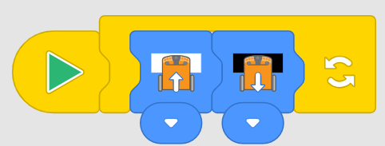

Και βάζουμε το Edison κάθετα πίσω από την γραμμή. Ρωτάμε τα παιδιά τι κάνει το προγραμμά μας και εξηγούμε. Ρώτάμε τα παιδιά τι θα κάνει το Edison όταν το βάλουμε πίσω απο μια μαυρη γραμμή. Θα συνεχίσει για πάντα; Το “τρέχουμε” να δούμε τι θα γίνει.

5.

Τώρα δοκιμάζουμε το εξής:

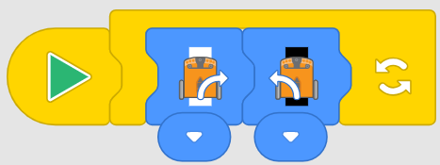

Το βάζουμε να “τρέξει” δίπλα από μια σκούρα γραμμή. Τι παρατηρούμε; Γιατί συνβαίνει αυτό; Παχαίνω την γραμμή πολύ (3-4 λωρίδες μονοτικής) και παρατηρώ ότι το Edison είναι κολημένο στη αριστερή άκρη. Γιατί; Αν είχα άσπρη γραμμή σε μαύρο φόντο θα δούλευε; Κάνω παράδειγμα.

6. Κάνω το επόμενο πρόγραμμα και λέω στα παιδιά να μου το εξηγούν καθώς το κάνω:

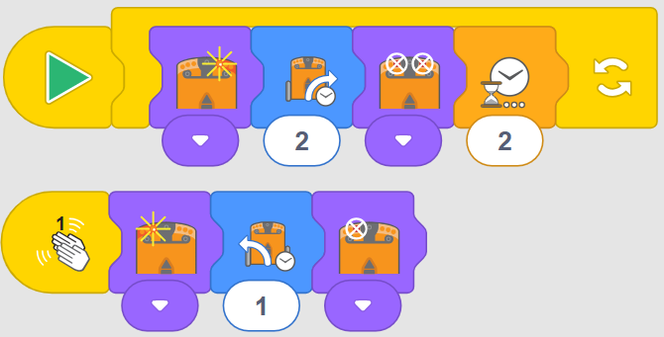

Εξηγώ ότι το πρόγραμμα με το  ”τρέχει” όταν πατάω το τριγωνάκι στο Edison. Όμως αν το Edison ακούσει παλαμάκι αρχίζει να τρέχει το πρόγραμμα που ξεκινάει με .

Τρέχουμε ένα παράδειγμα. Ακούει το παλαμάκι όταν τρέχει; Πότε πρέπει να παίξουμε παλαμάκι για να μας ακούσει;

7. Κάνω το εξής πρόγραμμα και λέω στα παιδιά να το εξηγούν:

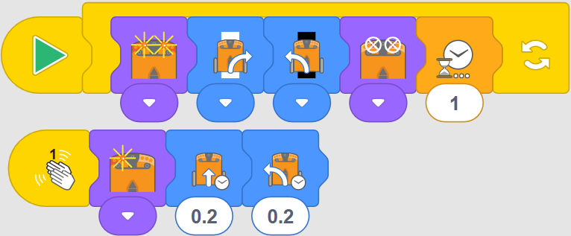

Βάζω το Edison στη μακέτα και παίζω παλαμάκι καριβώς πριν την κάθετη διαστάυρωση προκειμένου να αλλάξει επιτυχώς πορεία. Μπορεί να χρειάζονται ρηθμίσεις της διάρκειας των δύο κινήσεων που συμβαίνουν στο παλαμάκι ανάλογα με την μακέτα ώστε να έχουμε υψηλότερο ποσοστό επιτυχίας. Κάνουμε δοκιμές μέχρι να δουλέψει πολλές φορές συνεχόμενα.